3. krug pitanja – siječanj 2021./2022.
- Konj oko vrata ima privezano uže od 5 metara. Staja sa sijenom leži na udaljenosti od 10 metara, a konj svejedno može doći do nje. Kako?

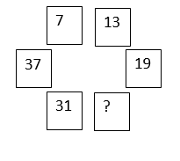
- Koji broj nedostaje?

- Od Ako je Tamarina kćerka, kćer moje majke, što sam ja Tamari?

a) baka c) mama
b) kćer d) Ja sam Tamara.

